A REVOLUCIÓN RUSA

Entendemos por Revolución rusa o proceso revolucionario iniciado en 1917 que dará lugar ao establecemento do primeiro Estado baseado nas premisas do socialismo na historia. É considerada, xunto coa Revolución francesa e a Revolución industrial, o terceiro feito revolucionario máis influínte da Idade Contemporánea.

A Rusia tsarista

A principios do século XX Rusia era un grande imperio, pero presentaba un importante atraso respecto da maior parte de Europa en distintos aspectos:

-Político. Estaba gobernada por un sistema autoritario dirixido pola figura do tsar, que se mantivo alleo aos principios do liberalismo. A oposición ao réxime organizábase en varios partidos:

a) Partido Constitucional Demócrata, con reivindicacións democráticas.
b) Partido Socialista Revolucionario, que aglutinaba parte do descontento labrego.
c) Partido Menxevique, formado por obreiros industriais de tendiencia socialista moderada.
d) Partido Bolxevique, formado por obreiros industrais de tendencia radical marxista, dirixido por Lenin.

-Económico. Tratábase dun país de base agraria. O seu desenvolvemento industrial foi moi tardío e escaso, sustentado polos investimentos estranxeiros .

-Social. As desigualdades sociais achábanse moi marcadas. Podíanse distinguir dous grupos:

- As clases privilexiadas. Eran minoritarias e estaban integradas pola oligarquía aristocrática, unha burocracia corrupta e a igrexa ortodoxa.

- Os non privilexiados. Eran a maioría e estaban compostos por proletarios e, sobre todo, por labregos, que vivían en condicións miserables.

Estes aspectos xeraban unha situación de profunda inestabilidade interna, con continuas revoltas populares, que eran duramente reprimidas.

A Revolución de 1905
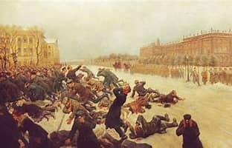
Ante esta situación-profunda crise económica, graves carencias da poboacióne perda do poderío internacional-, en 1905 produciuse o estoupido dun movemento revolucionario nas principais cidades, coñecido como Domingo Sanguento pola dureza da represiónen San Petersburgo. No entanto, as mobilizacións lograron que o tsar introduciuse algunhas reformas:

- A creación da Duma ou Parlamento consultivo, que máis tarde anularía.

- O inicio dunha reforma agraria, pronto disolta.

- O establecemento dunhas liberdades individuais e cívicas limitadas.

Por outra banda, as folgas políticas conseguiron a creación dos sóviets, e o reforzamento dos bolxeviques.

O sóviet era un consello de carácter democrático que representaba obreiros, labregos ou soldados. O colectivo representado podía ser pequeño (unha fábrica ou un pobo) ou moi extenso (Sóviet Supremo).

A Revolución de 1912

A entrada de Rusia na 1ªGuerra Mundial sumira a poboación nunha situación de precariedade aínda maior. A fame, o caos xeneralizado e as continuas derrotas foron o detonante da Revolución.
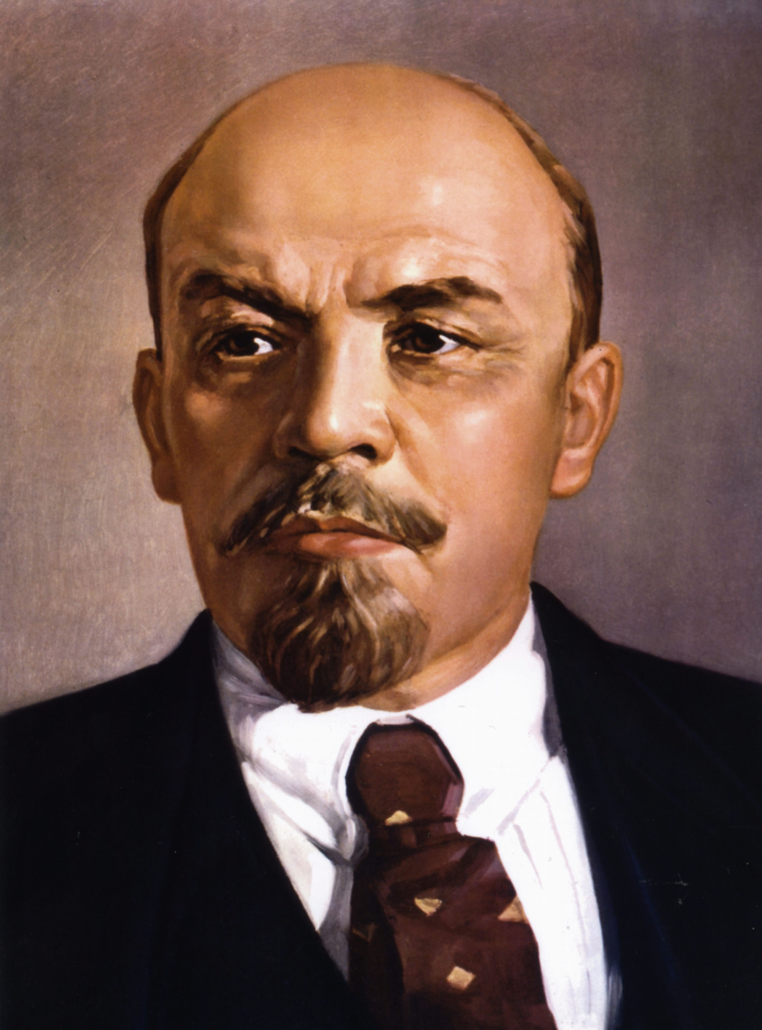
A Revolución tivo diferentes fases e finalizou cando os bolxeviques tomaron o Palacio de Inverno a noite do 24 ao 25 de outubro, destituíron o goberno vixente e constituiron un novo revolucionario con Lenin como presidente. Enseguida se promulgaron os primeiros decretos, elaborouse unha constitución e Rusia asinou o Tratado de Brest-Litovsk para saír da guerra, aínda á conta de importantes perdas territoriais(Finlandia, Polonia, as repúblicas bálticas, Ucraína e outros).

- O novo Estado gobernado polos bolxeviques caracterizouse por:

- Un goberno baixo o poder e control absoluto do Partido Comunista. Prohibíronse os demais partidos políticos.

- Un control da produción e dos beneficios da industria por parte do Estado.

- Unha agrupación obrigatoria do campesiñado en explotacións colectivas chamadas koljós.

- Un control do comercio, que se realizaba mediante unha rede de grandes almacéns.

- Unha concesión gratuíta do Estado a todos os cidadáns soviéticos dun soldo mínimo , vivenda e servizos asistenciais médicos e educativos (instrucción gratuíta ata os 14 anos)

A Guerra Civil (19118-1920) e a creación da Unión Soviética

As tensións internas entre os inimigos da Revolución(menxeviques e socialrevolucionarios) e os bolxeviques, desembocaron nunha Guerra Civil na que se enfrontaron dous bandos: o Exército branco, composto polos contrarrevolucionarios, e o Exército vermello, constituído polos bolxeviques que pasaron a chamarse comunistas, e que resultaría vitorioso na guerra.

A partir de entón, o comunismo radicalizouse e suprimiuse toda oposición coa implantación da ditadura do proletariado. Para estender a Revolución e unir todos os comunistas do mundo, en 1919 convocouse en Moscova a III Internacional ou Komintern (1919), da que saíron a maior parte dos partidos comunistas europeos. Pouco despois, en 1922 nacerá a Unión de República Socialistas Soviéticas (URSS), unha federación de Estados socialistas en Eurasia, composta inicialmente so por catro: Rusia, Ucraína, Bielorrusia e Transcaucasia, que co tempo chegarán a ser quince.

